**LAPORAN UJUAN TENGAH SEMESTER**

**KOMPUTER DAN PEMROGRAMAN**



**DISUSUN OLEH :**

Kelompok 7

Primanda Nafissa Alfiansyah (G1A023044)

Abid Al Husain (G1A023062)

Kelas : B Informatika

NAMA ASISTIN DOSEN

Randi Julian Saputra (G1A019066)

# Dosen Pengampu

Arie Vatresia, S.T. M.TI., P.hD

**PROGRAM STUDI INFORMATIKA**

**FAKULTAS TEKNIK**

**UNIVERSITAS BENGKULU**

**2023**

# **LANDASAN TEORI**

Java adalah sebuah bahasa pemrograman yang populer yang pertama kali dikembangkan oleh Sun Microsystems pada tahun 1991 dan kemudian diakuisisi oleh Oracle Corporation. Bahasa Pemrograman Java adalah bahasa pemrograman tingkat tinggi yang dirancang untuk membuat pengembangan perangkat lunak lebih mudah dan efisien. Ini adalah alat yang digunakan oleh pengembang untuk menulis kode yang nantinya akan dijalankan oleh komputer.

Bahasa pemrograman java berbasis objek, yang berarti hampir semua elemen dalam bahasa ini adalah objek. Ini memungkinkan pengembang untuk membuat kode yang mudah dimengerti, modular, dan dapat digunakan kembali. Salah satu fitur utama Java adalah kemampuannya untuk berjalan di berbagai platform (Platform Independence). Hal ini dicapai dengan menggunakan JVM (Java Virtual Machine), yang menerjemahkan kode Java menjadi bytecode yang dapat dijalankan di berbagai sistem operasi tanpa perlu melakukan perubahan pada kode sumber.

Software ini memiliki berbagai mekanisme keamanan seperti sandboxing dan pengendalian akses yang ketat yang membantu melindungi sistem dari ancaman keamanan. Kode Java dapat dengan mudah dipindahkan dari satu platform ke platform lainnya tanpa perlu melakukan banyak perubahan, Ini menjadikannya bahasa yang ideal untuk pengembangan perangkat lunak lintas platform.

Java menggunakan pengumpulan sampah (garbage collection) untuk mengelola memori. berarti pengembang tidak perlu secara eksplisit mengelola alokasi dan pembebasan memori. Java dilengkapi dengan libreri standar yang kaya yang mencakup berbagai fungsi dan kelas yang dapat digunakan pengembang untuk mempercepat pengembangan aplikasi. Juga memiliki dukungan bawaan untuk pemrograman berbasis multithreading, yang memungkinkan aplikasi untuk menjalankan beberapa tugas secara bersamaan. Ini berguna untuk meningkatkan kinerja dan responsifitas aplikasi.

Bahasa pemprograman Java dapat di akses menggunakan berbagai jenis aplikasi, termasuk aplikasi desktop, aplikasi web, perangkat lunak server, perangkat mobile (Android), dan banyak lagi. Ini membuatnya menjadi salah satu bahasa yang sangat serbaguna. Java memiliki komunitas pengembang yang besar dan aktif, serta banyak sumber daya belajar dan dukungan yang tersedia online.Dengan dasar-dasar ini, Java telah menjadi salah satu bahasa pemrograman paling populer dan banyak digunakan di dunia, digunakan dalam berbagai jenis proyek pengembangan perangkat lunak.

Java pertama kali dikembangkan oleh James Gosling, Mike Sheridan, dan Patrick Naughton di Sun Microsystems pada awal tahun 1990-an. Awalnya, proyek ini dikenal dengan nama "Oak", yang merupakan nama sebuah pohon ek di depan jendela James Gosling. Nama Oak kemudian diubah menjadi Java karena sudah ada merek dagang lain dengan nama tersebut. Java pertama kali diumumkan kepada publik pada tahun 1995 dengan slogan "Write Once, Run Anywhere" (Tulis Sekali, Jalankan di Mana Saja).

Setelah dirilis pada tahun 1995, Java segera mendapatkan popularitas karena keunggulan dalam portabilitasnya. Kode Java dapat dijalankan di berbagai platform tanpa perlu dimodifikasi ulang, berkat penggunaan Java Virtual Machine (JVM). Selama periode ini, Java mengalami pertumbuhan pesat dalam penggunaan dan pengembangannya, terutama di aplikasi web dan server.

Pada tahun 2010, Oracle Corporation mengakuisisi Sun Microsystems, dan dengan itu, Java menjadi salah satu produk unggulan Oracle. Oracle melanjutkan pengembangan Java, merilis versi-versi baru dengan peningkatan kinerja, keamanan, dan fitur-fitur baru. Java dibagi menjadi beberapa edisi untuk memenuhi kebutuhan berbagai jenis aplikasi.

1. Java Standard Edition (SE) digunakan untuk pengembangan aplikasi desktop dan server.
2. Java Enterprise Edition (EE) digunakan untuk pengembangan aplikasi web dan enterprise.
3. Java Micro Edition (ME) digunakan untuk pengembangan aplikasi di perangkat mobile dan embedded.

Dalam beberapa tahun terakhir, Java terus berkembang dengan peningkatan keamanan, kinerja, dan dukungan untuk teknologi-teknologi terbaru seperti komputasi awan dan Internet of Things (IoT). Java juga tetap menjadi bahasa pemrograman yang populer dan relevan dalam industri teknologi.

Selama perjalanan panjangnya, Java telah menjadi salah satu bahasa pemrograman yang paling berpengaruh di dunia, digunakan dalam berbagai jenis aplikasi, mulai dari aplikasi desktop hingga pengembangan web dan perangkat mobile. Java terus berkembang dengan dukungan dari komunitas pengembang yang besar dan aktif serta kontribusi dari perusahaan-perusahaan teknologi terkemuka.

. Awalnya, proyek tersebut dikenal dengan nama "Oak," namun kemudian nama tersebut diubah menjadi "Java." Tujuan pengembangan Java adalah menciptakan bahasa pemrograman yang dapat digunakan untuk mengembangkan perangkat lunak yang dapat berjalan di berbagai platform perangkat keras tanpa perlu mengubah kode sumber.

Pengenalan Java 1.0 pada tahun 1996, Sun Microsystems merilis Java 1.0 secara resmi. Ini adalah versi pertama yang tersedia untuk umum. Java 1.0 menampilkan fitur-fitur dasar seperti sistem tipe data yang kuat, manajemen memori otomatis, dan dukungan untuk pemrograman berbasis objek. Sun Microsystems juga memperkenalkan platform Java yang mencakup Java Virtual Machine (JVM) yang memungkinkan aplikasi Java untuk berjalan di berbagai sistem operasi. Platform Java mencakup berbagai libreri standar dan alat pengembangan.

Java terus mengalami perkembangan dan penyempurnaan seiring berjalannya waktu. Versi-versi berikutnya, seperti Java 2 Platform, Standard Edition (J2SE), Java 2 Platform, Enterprise Edition (J2EE), dan Java 2 Platform, Micro Edition (J2ME), diperkenalkan untuk mendukung pengembangan berbagai jenis aplikasi, termasuk aplikasi desktop, aplikasi web, dan aplikasi mobile.

Pada tahun 2010, Oracle Corporation mengakuisisi Sun Microsystems, sehingga mengambil alih pengembangan dan dukungan untuk Java. Java tetap menjadi bahasa pemrograman yang sangat populer di seluruh dunia. Java juga memainkan peran kunci dalam pengembangan sistem operasi mobile Android. Android menggunakan bahasa pemrograman Java dalam pengembangan aplikasi mobile, yang membuatnya menjadi salah satu platform mobile yang paling populer di dunia.

Java terus berkembang dengan versi-versi terbaru yang menambahkan fitur-fitur baru dan penyempurnaan. Selain itu, komunitas pengembang Java yang besar dan aktif terus berkontribusi pada ekosistem Java. Saat ini Java telah menjadi bahasa pemrograman yang sangat berpengaruh dalam industri perangkat lunak dan digunakan dalam berbagai jenis proyek, termasuk aplikasi desktop, aplikasi web, perangkat lunak server, perangkat mobile, dan banyak lagi. Keunggulan seperti portabilitas, keamanan, dan dukungan yang luas telah menjadikan Java salah satu bahasa pemrograman yang paling banyak digunakan di dunia.dan di sini belajar membuat game tic ta toe seta menggunakan [rpgra, java yang sangat menarik untuk di pelajari dan implementasiikan dalam pembelajaran bahasa coding khususnya ,

**SOAL DAN PEMBAHASAN**

1.Buatlah Game Tictactoe atau Turtle Maze menggunakan java :

1. Import Package

Printscreen

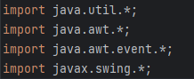

Kelompok 7

Gambar 1.1 Source code package

Penjelasan :

Kode tersebut merupakan bagian yang mengimpor paket-paket yang akan digunakan dalam kode. Digunakan untuk bekerja dengan tipe data yang berbeda, user interface, dan actions. Kode yang digunakan di antaranya adalah java.util.*, java.awt.*, java.awt.event.*, dan javax.swing.*.

1. Variabel dan Objek

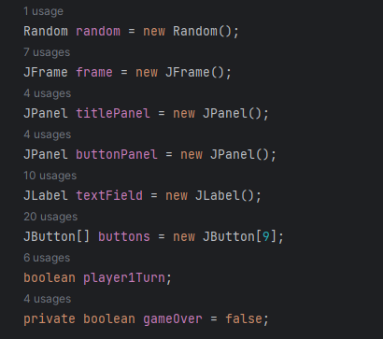Printscreen

Kelompok 7

Gambar 1.2 Source code variable dan objek

Penjelasan :

‘Random random’ merupakan objek yang digunakan untuk mengacak giliran pemain. ‘JFrame frame’ merupakan frame utama permainan. ‘JPanel tittlePanel’ dan ‘JPanel buttonPanel’ merupakan panel-panel yang digunakan untuk mengatur tampilan judul dan kotak permainan. ‘JLabel textField’ merupakan label yang menampilkan pesan status permainan. ‘JButton’ merupakan array yang menyimpan tombol-tombol permainan. ‘boolean player1turn’ merupakan variabel yang menunjukkan giliran pemain saat ini. ‘private Boolean gameOver’ merupakan variabel yang menandakan apakah permainan sudah selesai atau belum.

1. Konstruktor

Printscreen

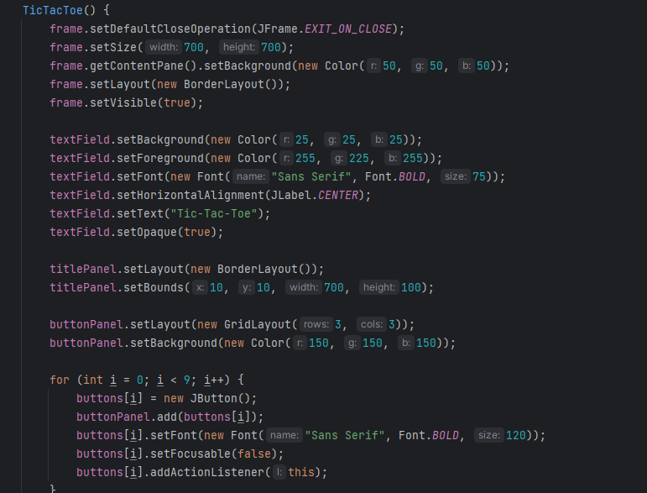

Kelompok 7

Gambar 1.3 Source code konstruktor

Penjelasan :

Kode di atas merupakan konstruktor untuk kelas TicTacToe. Di dalamnya, berbagai komponen user interface dibuat dan dikonfigurasi. ‘frame’ mengatur jendela utama permainan yang dapat diatur ukuran dan lataer belakangnya. ‘textField’ mengatur teks yang dapat diatur font, warna, dan tata letaknya. ‘tittlePanel’ mengatur panel judul dan panel tombol. ‘buttonPanel’ membuat, konfigurasi, dan menambahkan tombol.

1. Method Action Event

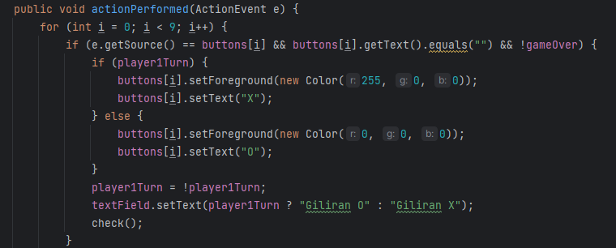Printscreen

Kelompok 7

Gambar 1.4 Source code metode action event

Penjelasan :

Kode di atas menggunakan metode ‘actionPerformed(ActionEvent e)’. Metode ini dipanggil ketika tombol permainan diklik. Di dalamnya terdapat loop `for` digunakan untuk memeriksa tombol mana yang diklik. ‘(`buttons[i].getText().equals("")`)’ digunakan apabila tombol belum diisi, maka permainan belum berakhir ‘(`!gameOver`)’. Tindakan berikutnya akan dilakuka adalah mengubah warna teks tombol sesuai giliran pemain dan menetapkan teks 'X' atau 'O', memperbarui giliran pemain, memeriksa apakah ada pemenang dengan memanggil metode `check()`, danetelah mengklik tombol, jika ada yang menang atau permainan seri, tombol tidak dapat diklik lagi.

1. Method Start Game

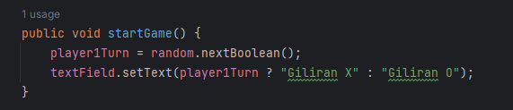Printscreen

Kelompok 7

Gambar 1.5 Source code metode start game

Penjelasan :

Kode di atas merupakan kode yang digunakan untuk menggunakan metode start game. Metode ini digunakan untuk memulai permainan. Ini menetapkan giliran pemain secara acak dan menampilkan pesan giliran pemain pertama di label judul.

1. Method Check

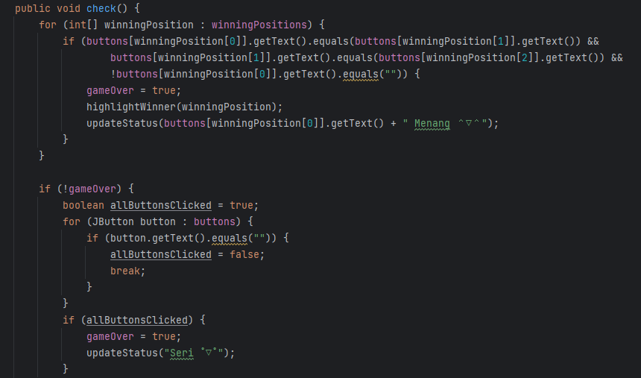Printscreen

Kelompok 7

Gambar 1.6 Source code metode check

Penjelasan :

Metode ini digunakan untuk memeriksa apakah ada pemenang atau permainan seri. Loop `for` digunakan untuk memeriksa kombinasi kemenangan yang mungkin berdasarkan posisi yang menang. Jika ada pemenang, permainan dianggap berakhir, tombol menang diberi latar belakang hijau, dan pesan pemenang ditampilkan di label judul. Jika tidak ada pemenang, maka permainan seri akan dinyatakan jika semua tombol sudah terisi.

1. Method Untuk Memulai Permainan

Printscreen

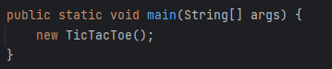

Kelompok 7

Gambar 1.7 Source code main

Penjelasan :

Kode di atas merupakan metode utama yang membuat objek `TicTacToe` untuk memulai permainan dengan menggunakan ‘Metode `main(String[] args’.

1. Kondisi Menang

Printscreen

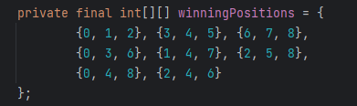

Kelompok 7

Gambar 1.8 Source code winning positions

Penjelasan :

Kode di atas merupakan array yang berisi semua kemungkinan kemenangan yang dapat dicapai dengan kode ‘Array `winningPositions’.

**DAFTAR PUSTAKA**

‌*150 Rahasia Pemrograman Java*. (2023). Google Books. https://books.google.co.id/books?hl=id&lr=&id=jMQbTQp8rqwC&oi=fnd&pg=PR5&dq=+bahasa+pemrograman+java+&ots=ILbZIhHC79&sig=C-pzpT7MoH1aDJ76zR12keRS4HQ&redir_esc=y#v=onepage&q=bahasa%20pemrograman%20java&f=false

*Pemrograman Java Untuk Programmer*. (2015). Google Books. https://books.google.co.id/books?hl=id&lr=&id=6mh2DwAAQBAJ&oi=fnd&pg=PA3&dq=pemrograman+java+&ots=B_XhziMF3R&sig=wxG1AfaYolhARpvOeKYtZXb-FaY&redir_esc=y#v=onepage&q=pemrograman%20java&f=false

*SOAL KASUS DAN PENYELESAIN PEMROGRAMAN JAVA*. (2013). Google Books. <https://books.google.co.id/books?hl=id&lr=&id=6wZ2DwAAQBAJ&oi=fnd&pg=PA3&dq=+bahasa+pemrograman+java+&ots=wWZRYrGUuA&sig=tdMmZUis6-etNs5MnSoC0c6f99U&redir_esc=y#v=onepage&q=bahasa%20pemrograman%20java&f=false>